|  |  |  |  |  |  |  |  |  |  |  |  |  |
| --- | --- | --- | --- | --- | --- | --- | --- | --- | --- | --- | --- | --- |
| TRƯỜNG ĐẠI HỌC BÁCH KHOA HÀ NỘI  **TRƯỜNG ĐIỆN – ĐIỆN TỬ**  **BÁO CÁO BÀI TẬP LỚN**  **HỆ THỐNG NHÚNG**  **VÀ THIẾT KẾ GIAO TIẾP NHÚNG**  **Đề tài: Hệ thống điều khiển bồn cầu tự động**  **Nhóm sinh viên thực hiện:**   |  |  |  | | --- | --- | --- | | **Tên sinh viên** | **MSSV** | **Mã lớp** | | Phạm Ngọc Lâm | 20182628 | 133385 | | Nguyễn Việt Thi | 20182798 | 133385 | | Nguyễn Huy Nam | 20182695 | 133385 |   **Giảng viên hướng dẫn:** TS. Phạm Văn Tiến  Hà Nội, 7-2022 |

# LỜI NÓI ĐẦU

Thời gian gần đây, các Hệ thống nhúng – Thời gian thực được quan tâm nhiều hơn ở Việt Nam, và trên thế giới thì các hệ thống này đã và đang được phát triển mạnh mẽ và là xu hướng thịnh hành ở các nước Công nghiệp vì những lợi ích to lớn, thiết thực mà nó mang lại. Chương trình học môn Hệ thống nhúng và thiết kế giao tiếp nhúng là một phần quan trọng giúp hiểu rõ quy trình thiết kế, đánh giá hệ thống nhúng. Trong báo cáo này, nhóm chúng em triển khai thiết kế và mô phỏng hệ thống nhúng cho Điều khiển bồn cầu tự động. Thiết kế được triển khai bằng ngôn ngữ mô tả phần cứng Verilog, System Verilog và ngôn ngữ C, mô phỏng kiểm thử trên phần mềm QuestaSim và tổng hợp trên phần mềm Vivado. Cho ra kết quả hoạt động đúng với yêu cầu bài toán. Chúng em sẽ đi trình bày cụ thể những gì chúng em đã làm được thông qua 6 chương sau:

**Chương 1: Giới thiệu chung (Introduction)**

**Chương 2: Đặc tả hệ thống (System Specification)**

**Chương 3: Thiết kế hệ thống (System Design)**

**Chương 4: Triển khai trên FPGA (Implement FPGA)**

**Chương 5: Kiểm thử (Verification)**

**Chương 6: Báo cáo cá nhân và kết luận**

Nhóm chúng em xin chân thành cảm ơn thầy Phạm Văn Tiến đã tận tâm hướng dẫn nhóm chúng em trong quá trình thực hiện bài tập lớn cũng như hoàn hiện báo cáo này.

# MỤC LỤC

LỜI NÓI ĐẦU ii

MỤC LỤC iii

DANH MỤC HÌNH VẼ i

DANH MỤC BẢNG BIỂU iii

CHƯƠNG 1. GIỚI THIỆU CHUNG (INTRODUCTION) 4

1.1 Giới thiệu chung 4

1.2 Hệ thống thời gian thực (Real-time operating system) 4

1.3 Hệ thống điều khiển bồn cầu tự động 5

CHƯƠNG 2. MÔ HÌNH HÓA HỆ THỐNG 7

2.1 Mô hình hóa hệ thống sử dụng UML 7

2.1.1 Use case diagram 7

2.1.2 Class Diagram 8

2.1.3 State Diagram 9

2.1.4 Sequence Diagram 9

2.2 Mô hình hóa hệ thống sử dụng SystemC 13

2.3 Kết luận 16

CHƯƠNG 3. THIẾT KẾ HỆ THỐNG (SYSTEM DESIGN) 17

3.1 Thiết kế phần cứng 17

3.1.1 Mô tả chức năng 17

3.1.2 Thiết kế sơ đồ ASMD (Algorithm State Machine and Datapath) 17

3.1.3 Thiết kế khối register_block cho system_controller 20

3.1.4 Thiết kế rtl 20

3.2 Thiết kế phần mềm 20

3.2.1 Mục tiêu 20

3.2.2 Lý do lựa chọn phần mềm 20

3.2.3 Thiết kế 21

3.2.4 Hướng triển khai 22

3.2.5 Sơ đồ thuật toán 22

3.2.6 Giải quyết các vấn đề gặp phải trong quá trình triển khai 24

CHƯƠNG 4. TRIỂN KHAI TRÊN FPGA (IMPLEMENT FPGA) 25

4.1 Tổng quan về triển khai hệ thống trên FPGA 25

4.2 Các IP dùng trong hệ thống 25

4.2.1 Smart toilet system controller (system_controller) 25

4.2.2 Oled controller (oled_controller) 27

4.2.3 DHT11 controller (dht11_controller) 28

4.3 Tổng hợp và triển khai trên phần mềm Vivado 29

4.3.1 Tạo project, thêm các file source code mô tả phần cứng 30

4.3.2 Tạo Block design 30

4.3.3 Tạo constraint file 31

4.3.4 Tổng hợp (systhesis) 31

4.3.5 Triển khai (implement) 32

4.3.6 Gen bitstream và tạo SDK (software development kit) 32

4.3.7 Kết quả 33

CHƯƠNG 5. KIỂM THỬ (VERIFICATION) 34

5.1 Kế hoạch kiểm thử 34

5.1.1 Kịch bản test 34

5.1.2 Kiểm thử thiết kế phần cứng bộ điều khiển bồn cầu sử dụng QuestaSim 34

CHƯƠNG 6. BÁO CÁO CÁ NHÂN 36

6.1 Xác định chức năng và thông số kỹ thuật 36

6.2 Thiết kế và mô hình hóa hệ thống 37

6.2.1 Mô tả chức năng 37

6.2.2 Thiết kế sơ đồ UML (Unified Modeling Language) 38

6.3 Mô hình hóa hệ thống sử dụng SystemC 44

6.4 Kết quả cá nhân đạt được 47

KẾT LUẬN 48

TÀI LIỆU THAM KHẢO 49

PHỤ LỤC 50

# DANH MỤC HÌNH VẼ

Hình 2.1 Use case diagram của hệ thống bồn cầu tự động 7

Hình 2.2 Class diagram của hệ thống bồn cầu tự động 8

Hình 2.3 State diagram của hệ thống bồn cầu tự động 9

Hình 2.4 Sequence diagram của hệ thống xịt vệ sinh 10

Hình 2.5 Sequence diagram của hệ thống sấy khô 11

Hình 2.6 Sequence diagram của hệ thống xả nước tự động 11

Hình 2.7 Sequence diagram của hệ thống làm ấm tự động 12

Hình 2.8 Sequence diagram của hệ thống chiếu sáng tự động 13

Hình 2.9 Sơ đồ hệ thống bồn cầu tự động sử dụng SystemC 14

Hình 3.1 Sơ đồ ASMD 18

Hình 3.2 Sơ đồ khối Control Unit và Datapath 19

Hình 3.3 Các thanh ghi trong system_controller 20

Hình 3.4 Sơ đồ phần mềm hệ thống 21

Hình 3.5 Sơ đồ thuật toán 23

Hình 3.6 Mô hình giao tiếp giữa vi xử lý và các module 23

Hình 4.1 Sơ đồ khối của smart toilet system controller 26

Hình 4.2 Sơ đồ khối của oled_controller 27

Hình 4.3 Sơ đồ khối của DHT11 controller 28

Hình 4.4 Sơ đồ thời gian quá trình gửi tín hiệu điều khiển từ master và phản hồi tín hiệu từ slave của cảm biến DHT11 29

Hình 4.5 Tạo project và thêm các file source code 30

Hình 4.6 Block design của hệ thống 30

Hình 4.7 Báo cáo về timing 32

Hình 4.8 Báo cáo về công suất của thiết kế 32

Hình 4.9 Thiết kế trên SDK 33

Hình 4.10 Kết quả trên kit FPGA 33

Hình 5.1 Kết quả mô phỏng khối clock_generator 34

Hình 5.2 Kết quả mô phỏng khối controller 35

Hình 5.3 Kết quả mô phỏng khối core 35

Hình 6.1 Use case diagram của hệ thống bồn cầu tự động 38

Hình 6.2 Class diagram của hệ thống bồn cầu tự động 39

Hình 6.3 State diagram của hệ thống bồn cầu tự động 40

Hình 6.4 Sequence diagram của hệ thống xịt vệ sinh 41

Hình 6.5 Sequence diagram của hệ thống sấy khô 42

Hình 6.6 Sequence diagram của hệ thống xả nước tự động 42

Hình 6.7 Sequence diagram của hệ thống làm ấm tự động 43

Hình 6.8 Sequence diagram của hệ thống chiếu sáng tự động 44

Hình 6.9 Sơ đồ hệ thống bồn cầu tự động sử dụng SystemC 45

# DANH MỤC BẢNG BIỂU

Bảng 1.1 Bảng thông số kỹ thuật 5

Bảng 2.1 Tín hiệu đầu vào/đầu ra của Toilet control 15

Bảng 2.2 Tín hiệu đầu vào/đầu ra của phần mềm hệ thống 16

Bảng 2.3 Tín hiệu đầu vào/đầu ra của DHT11 16

Bảng 4.1 Ràng buộc các tín hiệu của system_controller 26

Bảng 4.2 Tổ chức thanh ghi trong oled_controller 27

Bảng 4.3 Ràng buộc các tín hiệu của oled_controller 28

Bảng 4.4 Tổ chức thanh ghi trong dht11_controller 29

Bảng 4.5 Ràng buộc các tín hiệu của dht11_controller 29

Bảng 4.6 Số lượng LUT và Register của thiết kế 31

Bảng 6.1 Tín hiệu đầu vào/đầu ra của Toilet control 46

Bảng 6.2 Tín hiệu đầu vào/đầu ra của phần mềm hệ thống 47

Bảng 6.3 Tín hiệu đầu vào/đầu ra của DHT11 47

# GIỚI THIỆU CHUNG (INTRODUCTION)

Chương này giới thiệu khái quát và các kiến thức cơ bản về hệ thống nhúng bài toán Điều khiển bồn cầu tự động.

## Giới thiệu chung

Hệ thống nhúng (Embedded Systems) là sự kết hợp của phần cứng và phần mềm máy tính, và có thể bổ sung phần cơ khí hoặc một số bộ phận khác, được thiết kế để thực hiện một chức năng cụ thể. Điều này trái ngược hoàn toàn với máy tính cá nhân như Laptop, Computer, … Nó cũng bao gồm phần cứng, phần mềm các thành phần cơ khí. Tuy nhiên, máy tính cá nhân không được thiết kế để thực hiện một chức năng cụ thể. Đúng hơn là nó thực hiện nhiều công việc khác nhau, hay có thể sử dụng thuật ngữ máy tính đa năng để phân biệt mới máy tính hệ nhúng.

Thông thường, một hệ thống nhúng là một thành phần trong một số hệ thống lớn hơn. Như bài toán ta đang triển khai Điều kiển bồn cầu tự động, một hệ thống nhúng điều khiển xả nước, xịt rửa và làm ấm tự động.

## Hệ thống thời gian thực (Real-time operating system)

Trong các bài toán điều khiển chúng ta hay bắt gặp các thuật ngữ “Thời gian thực”. Thời gian thực không phải là thời gian phản ánh một cách trung thực, chính xác thời gian hay yêu cầu hệ thống phải trùng với thời gian thực tế.

Hệ thống thời gian thực được hiểu là các hoạt động của hệ thống phải thỏa mãn về tính tiền định. Tính tiền định là hành vi của hệ thống phải được thực hiên trong một khung thời gian cho trước hoàn toàn xác định, khung thời gian này được quyết định bởi đặc điểm và yêu cầu của hệ thống.

Thực tế cho thấy rằng hầu hết các hệ thống nhúng là các hệ thống thời gian thực và ngược lại các hệ thống thời gian thực là hệ thống nhúng.

## Hệ thống điều khiển bồn cầu tự động

Bồn cầu tự động là một bồn cầu được tự động hóa và cải tiến để trở nên thông minh hơn phục vụ nhu cầu của người sử dụng. Trong gia đình đặc biệt là các gia đình có người cao tuổi thì bồn cầu tự động chứng tỏ được giá trị của mình.

Hệ thống của một bồn cầu tự động bao gồm:

* Bồn cầu
* Nắp bồn cầu
* Cảm biến nhiệt độ phòng
* Cảm biến nhiệt độ nước
* Cảm biến phát hiện đi nặng/nhẹ dựa vào thời gian
* Cảm biến trọng lực
* Oled
* Processor controller
* Button/Switch
* Bộ phận làm nóng nước
* Vòi xịt và sấy khô
* Bộ phận xả nước

Các thông số kĩ thuật được mô tả qua bảng sau:

Bảng 1.1 Bảng thông số kỹ thuật

|  |  |
| --- | --- |
| **Item** | **Parameter** |
| Processor | Xilinx Zynq®-7000 All Programmable SoC |
| Temperature threshold (oC) | 20 |
| Temperature sensor | DHT11 |
| Detect defecate/urinate threshold (sec) | 60 |
| Spray time | 20 sec |
| Drying time | 20 sec |
| Discharge time | 3 sec |
| Power Supply | AC 220V |
| Power of Processor | 1.679W |
| Frequency of Processor | 10Mz |

Yêu cầu về công nghệ:

* Dễ điều khiển
* An toàn tuyệt đối cho người và thiết bị
* Xử lí các tình huống phát sinh chuẩn xác
* Tiết kiệm điện năng
* Dễ dàng nâng cấp chỉnh sửa, bảo trì
* Đảm bảo tính thời gian thực

# MÔ HÌNH HÓA HỆ THỐNG

Chương này mô tả tổng quan về hệ thống bồn cầu tự động mà nhóm thực hiện.

## Mô hình hóa hệ thống sử dụng UML

UML (Unified Modeling Language) là một ngôn ngữ được sử dụng để mô tả các đặc điểm của hệ thống. Dựa vào chỉ tiêu kĩ thuật đã được đề cập trong chương 1, nhóm thực hiện thiết kế hệ thống bồn cầu tự động sử dụng UML.

### Use case diagram

Tất cả các phần của hệ thống tương tác với con người hoặc các tác nhân tự động sử dụng hệ thống cho một số mục đích và cả con người và tác nhân đều mong đợi hệ thống hoạt động theo những cách có thể dự đoán được. Trong UML, use case diagram được sử dụng để mô hình hóa các hành vi của một hệ thống hoặc một phần của hệ thống.

Dựa theo các yêu cầu kĩ thuật đã được nêu trước đó, use case diagram của hệ thống bồn cầu tự động được thể hiện ở hình dưới.

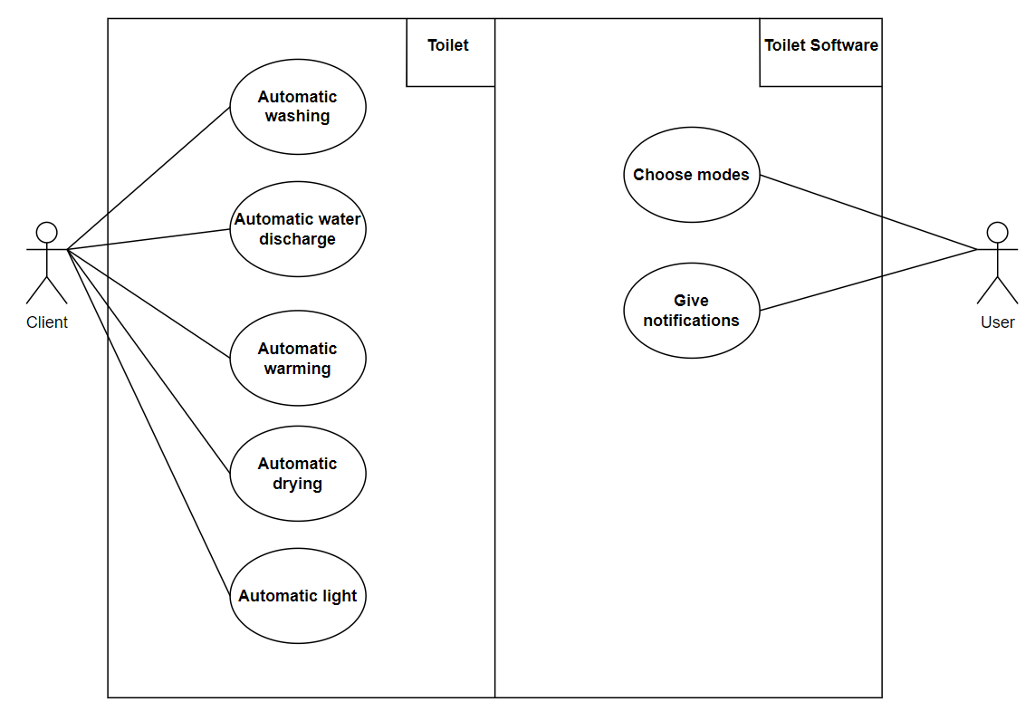Tác nhân duy nhất trong hệ thống bồn cầu tự động là người sử dụng, đây là vai trò của con người khi tương tác với hệ thống. Người sử dụng tương tác với hệ thống. Do đó, biểu đồ use case cho thấy tác nhân có mối quan hệ với các chức năng của hệ thống: Đóng/mở nắp bồn cầu, làm ấm nước, tự động xịt, sấy khô, xả nước, tự chiếu sáng. Người dùng hoàn toàn có thể tắt hoặc bật chức năng tự động nhằm mục đích vệ sinh hay bảo trì hệ thống.

Hình 2.1 Use case diagram của hệ thống bồn cầu tự động

### Class Diagram

Biểu đồ lớp (Class Diagram) sẽ làm rõ các lớp, giao diện và mối quan hệ giữa chúng. Biểu đồ lớp liên quan đến mô tả hệ thống một cách tổng quan bao gồm các thuộc tính, hoạt động trong một lớp. Các thuộc tính và hoạt động có thể có của một hệ thống bồn cầu tự động được thể hiện trên hình dưới đây.

Hình 2.2 Class diagram của hệ thống bồn cầu tự động

Hệ thống bồn cầu tự động gồm hai phần chính là Toilet control và Software. Toilet control là thành phần chính của hệ thống, có nhiệm vụ nhận tín hiệu từ các đầu vào như nút bấm,… đồng thời tương tác với phần mềm để điều khiển toilet. Phần mềm xử lý các trạng thái, nhận tín hiệu từ các cảm biến để đưa ra các tín hiệu gửi tới màn hình, toilet control,…

### State Diagram

Biểu đồ trạng thái (state diagram) để hiện luồng hoạt động của một thành phần hệ thống. Dưới đây là biểu đồ trạng thái của phần mềm hệ thống.

Hình 2.3 State diagram của hệ thống bồn cầu tự động

### Sequence Diagram

Sơ đồ trình tự (Sequence diagram) thể hiện tương tác giữa một tập hợp các đối tượng của hệ thống. Sơ đồ trình tự bao gồm tất cả các thông báo cho một phần hoặc một trường hợp sử dụng. Ở đây, nhóm sử dụng sơ đồ trình tự để thể hiện sự tương tác giữa phần cứng và phần mềm, và các tương tác cho trường hợp thông báo của hệ thống.

#### Sequence Diagram cho hệ thống xịt vệ sinh

Hình 2.4 Sequence diagram của hệ thống xịt vệ sinh

Dựa vào sơ đồ trên, khi người dùng bấm nút xịt vệ sinh, phần mềm hệ thống sẽ nhận tín hiệu. Sau đó toilet control thự hiện điều khiển hệ thống vòi xịt vệ sinh cho người dùng. Sau khi xịt vệ sinh xong sẽ có hệ thống đèn thông báo đã thực hiện xong việc xịt vệ sinh cho người dùng.

#### Sequence Diagram cho hệ thống sấy khô

Hình 2.5 Sequence diagram của hệ thống sấy khô

Sau khi kết thúc quá trình xịt, toilet control thực hiện điều khiển hệ thống sấy khô vệ cho người dùng. Sau khi sấy khô xong sẽ có hệ thống đèn thông báo đã thực hiện xong việc sấy khô cho người dùng.

#### Sequence Diagram cho hệ thống xả nước tự động

Hình 2.6 Sequence diagram của hệ thống xả nước tự động

Khi phát hiện người dùng ngồi xuống sử dụng bồn cầu, cảm biến sẽ gửi tín hiệu tới phần mềm. Lúc này hệ thống bắt đầu thực hiện đếm thời gian tới khi cảm biến gửi tín hiệu người dùng đứng dậy để đưa ra chế độ xả nước phù hợp để gửi tới toilet control. Sau đó, toilet control gửi tín hiệu xuống hệ thống xả nước của bồn cầu.

#### Sequence Diagram cho hệ thống làm ấm tự động

Hình 2.7 Sequence diagram của hệ thống làm ấm tự động

Cảm biến cảm nhận nhiệt độ từ môi trường rồi gửi tín hiệu tới phần mềm. Lúc này phần mềm sẽ so sánh nhiệt độ nhận được từ cảm biến với các ngưỡng đã thiết lập để đưa ra điều chỉnh về nhiệt độ phù hợp. Sau đó, tín hiệu này được gửi tới toilet control để điều khiển hệ thống làm ấm của bồn cầu.

#### Sequence Diagram cho hệ thống chiếu sáng tự động

Hình 2.8 Sequence diagram của hệ thống chiếu sáng tự động

Khi có người dùng tiến lại gần bồn cầu sẽ, cảm biến hồng ngoại sẽ gửi tín hiệu tới phần mềm để xử lý. Sau đó phần mềm gửi tín hiệu khởi động hệ thống chiếu sáng tới toilet control. Sau khi nhận được tín hiệu toilet control sẽ điều khiển việc bật đèn. Tương tự, khi người dùng không xuất hiện trong cảm biến hồng ngoại, hệ thống sẽ xử lý để tắt đèn chiếu sáng.

## Mô hình hóa hệ thống sử dụng SystemC

Ngoài việc sử dụng UML, nhóm còn chọn systemC là ngôn ngữ thứ hai để thiết kế và mô hình hóa hệ thống bồn cầu tự động. Sơ đồ hệ thống của hệ thống bồn cầu tự động được mô tả trên hình dưới đây.

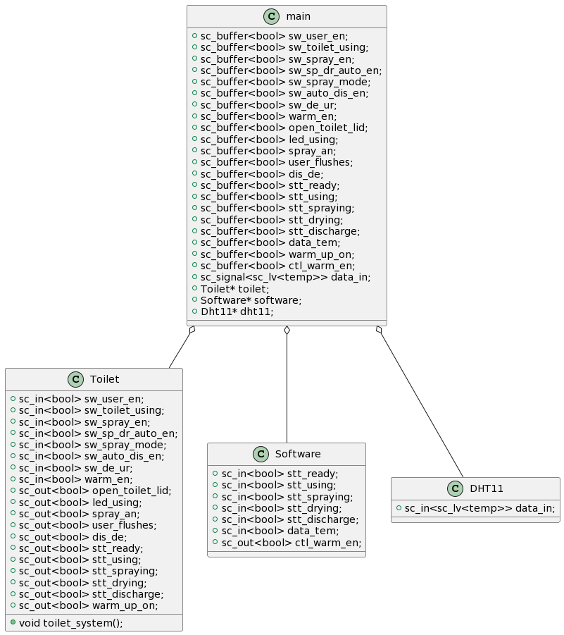

Hình 2.9 Sơ đồ hệ thống bồn cầu tự động sử dụng SystemC

Dựa vào yêu cầu kĩ thuật ở phần trước, nhóm sử dụng SystemC để thiết kế các đầu vào và đầu ra của hệ thống bồn cầu tự động được thể hiện như trên hình gồm các class sau:

* Class main chứa các tín hiệu đầu vào đầu ra của hệ thống phục vụ cho việc mô phỏng.
* Class Toilet (Toilet control)chứa phần điều khiển hệ thống.
* Class Software chứa tín hiệu về trạng thái của các chân chức năng.
* Class DHT11 chứa tín về nhiệt độ của môi trường.

Bảng 2.1 Tín hiệu đầu vào/đầu ra của Toilet control

|  |  |  |
| --- | --- | --- |
| **Tên** | **Input/Output** | **Mô tả** |
| sw_user_en | input | Cảm biến khoảng cách vật |
| sw_toilet_using | input | Cảm biến trọng lực |
| sw_spray_en | input | Nút bấm xịt nước |
| sw_sp_dr_auto_en | input | Nút bấm bật/tắt chế độ tự động xịt sấy |
| sw_spray_mode | input | Nút bấm chọn kiểu xịt |
| sw_auto_dis_en | input | Nút bấm bật/tắt tự động xả |
| sw_de_ur | input | Cảm biến xác định đi nặng/đi nhẹ |
| warm_en | input | Cảm biến nhiệt độ |
| open_toilet_lid | output | Tín hiệu mở nắp bồn cầu |
| led_using | output | Tín hiệu thông báo đang có người sử dụng |
| spray_an | output | Tín hiệu chọn chế độ xịt: 1: xịt hậu môn 0: xịt cho phụ nữ |
| user_flushes | output | Tín hiệu thông báo người dùng tự xả |
| dis_de | output | Tín hiệu chọn chế độ xả nước: 1: đi nặng 0: đi nhẹ |
| stt_ready | output | Tín hiệu trạng thái sẵn sàng |
| stt_using | output | Tín hiệu trạng thái đang sử dụng |
| stt_spraying | output | Tín hiệu trạng thái đang xịt vệ sinh |
| stt_drying | output | Tín hiệu trạng thái đang sấy khô |
| stt_discharge | output | Tín hiệu trạng thái đang xả nước |
| warm_up_on | output | Tín hiệu mở hệ thống làm ấm nước |

Bảng 2.2 Tín hiệu đầu vào/đầu ra của phần mềm hệ thống

|  |  |  |
| --- | --- | --- |
| **Tên** | **Input/Output** | **Mô tả** |
| stt_ready | input | Tín hiệu trạng thái sẵn sàng |
| stt_using | input | Tín hiệu trạng thái đang sử dụng |
| stt_spraying | input | Tín hiệu trạng thái đang xịt vệ sinh |
| stt_drying | input | Tín hiệu trạng thái đang sấy khô |
| stt_discharge | input | Tín hiệu trạng thái đang xả nước |
| data_tem | input | Dữ liệu nhiệt độ |
| ctl_warm_en | output | Đưa tín hiệu vào khối thanh ghi |

Bảng 2.3 Tín hiệu đầu vào/đầu ra của DHT11

|  |  |  |
| --- | --- | --- |
| **Tên** | **Input/Output** | **Mô tả** |
| data_in | inout | Tín hiệu từ cảm biến nhiệt độ |

## Kết luận

Trong chương này, nhóm đã trình bày việc mô hình hóa hệ thống bồn cầu tự động sử dụng hai công cụ là UML và SystemC. Từ đó, nhóm có thể hình dung tổng quan về hệ thống và các phần cần thiết để đáp ứng chỉ tiêu kĩ thuật đã nêu ra ở CHƯƠNG 1. Công việc triển khai hệ thống được trình bày ở chương tiếp theo.

# THIẾT KẾ HỆ THỐNG (SYSTEM DESIGN)

Chương này mô tả thiết kế chi tiết từng khối và toàn hệ thống bồn cầu tự động.

## Thiết kế phần cứng

### Mô tả chức năng

Hệ thống điều khiển bồn cầu tự động có các chức năng sau:

* Tự động làm ấm nước và bệ ngồi khi nhiệt độ thấp.
* Tự động mở nắp bồn cầu khi có người đến gần.
* Tự động xịt, sấy, xả nước.
* Các chế độ xịt nước:
  + Xịt dành cho phụ nữ
  + Xịt hậu môn
* Các chế độ xả:
  + Đi nặng
  + Đi nhẹ

Mô tả hoạt động của bồn cầu khi có người sử dụng:

* Khi có người đến gần nắp bồn cầu sẽ tự động mở lên. Hệ thống làm nóng sẽ tự động làm nóng khi nhiệt độ thấp.
* Người sử dụng ngồi vào. Khi đi vệ sinh xong, người dùng sẽ chọn kiểu xịt và bấm nút xịt nước. Nếu tự động xịt, sấy được chọn, bồn cầu sẽ đưa vòi xịt và xịt theo kiểu xịt mà người dùng đã chọn trong 20 giây. Sau đó chuyển sang chức năng sấy khô trong 20 giây.
* Sau khi sấy khô hoặc người dùng không chọn chức năng tự động xịt, sấy thì sẽ chuyển sang bước xả nước. Người dùng đứng lên khỏi bệ ngồi thì bồn cầu sẽ tự động xả nước theo một trong hai chế độ đi nặng hoặc đi nhẹ.

### Thiết kế sơ đồ ASMD (Algorithm State Machine and Datapath)

Từ mô tả chức năng và hoạt động của hệ thống điều khiển bồn cầu tự động, xác định được năm trạng thái:

* IDLE: trạng thái IDLE, hệ thống sẽ trong trạng thái chờ người sử dụng.
* USING: trạng thái có người sử dụng.
* SPRAY: trạng thái bồn cầu xịt.
* DRYING: trạng thái sấy khô.
* DISCHARGE: trạng thái xả nước.

Hình 3.1 Sơ đồ ASMD

Từ sơ đồ ASMD ta xác định được sơ đồ khối giao tiếp giữa control unit và datapath của hệ thống:

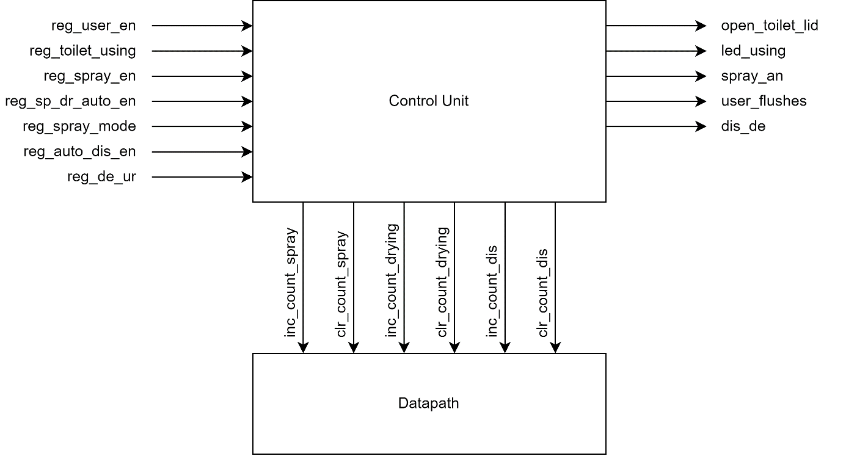

Hình 3.2 Sơ đồ khối Control Unit và Datapath

|  |  |  |  |  |
| --- | --- | --- | --- | --- |
| **STT** | **Tên tín hiệu** | **Độ rộng (bit)** | **Chiều** | **Mô tả** |
| 1 | reg_user_en | 1 | input | Cảm biến khoảng cách vật |
| 2 | reg_toilet_using | 1 | input | Cảm biến trọng lực |
| 3 | reg_spray_en | 1 | input | Nút bấm xịt nước |
| 4 | reg_sp_dr_auto_en | 1 | input | Nút bấm bật/tắt chế độ tự động xịt sấy |
| 5 | reg_spray_mode | 1 | input | Nút bấm chọn kiểu xịt |
| 6 | reg_auto_dis_en | 1 | input | Nút bấm bật/tắt tự động xả |
| 7 | reg_de_ur | 1 | input | Cảm biến xác định đi nặng/đi nhẹ |
| 8 | open_toilet_lid | 1 | output | Tín hiệu mở nắp bồn cầu |
| 9 | led_using | 1 | output | Tín hiệu thông báo đang có người sử dụng |
| 10 | spray_an | 1 | output | Tín hiệu chọn chế độ xịt:  1: xịt hậu môn  0: xịt cho phụ nữ |
| 11 | user_flushes | 1 | output | Tín hiệu thông báo người dụng tự xả |
| 12 | dis_de | 1 | output | Tín hiệu chọn chế độ xả nước:  1: đi nặng  0: đi nhẹ |

### Thiết kế khối register_block cho system_controller

Hình 3.3 Các thanh ghi trong system_controller

Thiết kế khối register block có giao tiếp APB được mô tả bằng ngôn ngữ verilog.

### Thiết kế rtl

Phần thiết kế được mô tả trong source code tại thư mục *hdl.*

Các thiết kế bao gồm:

* clock_generator
* counter
* warm_up
* controller
* core
* smart_toilet_system_top

## Thiết kế phần mềm

Trình bày tổng quát về phần mềm thiết kế, cũng như có 1 cái nhìn tổng thể về hệ thống, những vấn đề phát sinh và hướng giải quyết khi gặp vấn đề và đưa ra giải pháp thay thế với những bài toán đã đặt ra.

### Mục tiêu

Nhóm đề xuất việc áp dụng phần mềm vào việc hiển thị thông báo và xử lý dữ liệu nhận về từ các sensors.

### Lý do lựa chọn phần mềm

Lý do nhóm lựa chọn phần mềm để thực hiện mục đích này gồm những ý chính sau:

* Thứ nhất: Việc để phần mềm xử lý logic sẽ dễ thực hiện hơn phần cứng, mặc dù về chi phí thì cũng không quá tốn kém hơn việc sử dụng phần cứng.
* Thứ hai: Việc sử dụng phần mềm giúp chúng ta có thể bảo trì hệ thống dễ dàng hơn khi sử dụng nhiều cảm biến.
* Cuối cùng: Tính tùy biến cho phần mềm cao hơn, thay vì việc thiết kế FPGA thì đối với việc thay đổi thuật toán trở nên vô cùng khó khăn, gần như việc đổi thuật toán nếu hệ thống đã thương mại hóa thì gần nhưng chúng ta phải thay thế con chip FPGA, nhưng đối với phần mềm, khi đưa vào vận hành, nếu thấy thuật toán đang có vấn đề, chúng ta cần tùy biến thì chúng ta chỉ cần nạp lại code, là hệ thống có thể thay đổi các vận hành. Điều này làm nên sức mạnh của hệ thống phần mềm.

### Thiết kế

Hình 3.4 Sơ đồ phần mềm hệ thống

**Giải thích:**

* Phần mềm sẽ liên tục đọc các dữ liệu qua các thanh ghi từ khối điều khiển cảm biến để xác định trạng thái của môi trường.
* Dựa vào các dữ liệu đọc được đưa ra tín hiệu điều khiển cho khối điều khiển bồn cầu.
* Đọc các trạng thái từ các thanh ghi của khối điều khiển bồn cầu, hiển thị lên màn hình OLED.

### Hướng triển khai

Việc triển khai được sử dụng ngôn ngữ lập trình C, lập trình trên phần mềm Vivado  
sử dụng board ZedBoard (Xilinx Zynq®-7000 All Programmable SoC).

Sử dụng hệ điều hành FreeRTOS (Real-time operating system). Đồng thời việc triển khai được viết trên ngôn ngữ C.

Các hàm cơ bản sử dụng:

|  |
| --- |
| static INLINE u32 Xil_In32(UINTPTR Addr); |

Hàm đọc 32 bit dữ liệu từ địa chỉ Addr

|  |
| --- |
| static INLINE void Xil_Out32(UINTPTR Addr, u32 Value); |

Hàm ghi 32 bit Value vào địa chỉ Addr

### Sơ đồ thuật toán

Khi sử dụng hệ điều hành FreeRTOS, chúng ta sẽ chạy được đồng thời nhiều task và AXI sẽ chia ra các kênh đọc ghi riêng nên ở đây chúng ta sẽ chia làm 2 task:

* Đọc dữ liệu (xReadTask)
* Ghi dữ liệu (xWriteTask)

Hình 3.5 Sơ đồ thuật toán

Hình 3.5 mô tả sơ đồ thuật toán của phần mềm.

Ở đây chúng ta sửa dụng các hàm đọc ghi cấu hình các thanh ghi thông qua giao tiếp AXI để điều khiển các module. Các thanh ghi có địa chỉ và công dụng đã được mô tả chi tiết.

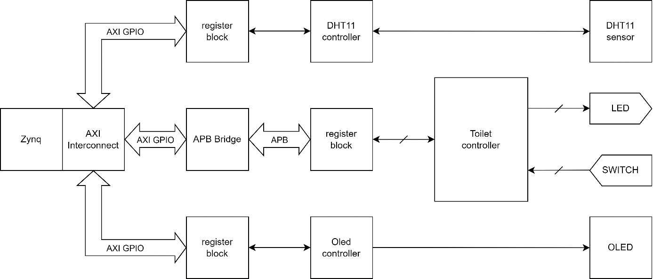

Hình 3.6 Mô hình giao tiếp giữa vi xử lý và các module

Hình 3.6 mô tả sơ bộ toàn hệ thống giao tiếp giữa phần vi xử lí và phần cứng tự thiết kế. Trong project này, chúng em chọn giao tiếp GPIO để truyền thông giữa phần mềm và phần cứng. Để đồng bộ giữa 2 phần, chúng em thiết kế thêm một khối trung gian là register block hoạt động cùng tần số với tần số của controller, để captrure tín hiệu điều khiển được gửi từ phần mềm, gửi đầu vào ổn định cho controller và lưu trạng thái hiện tại của controller để phần mềm xử lý hiển thị.

### Giải quyết các vấn đề gặp phải trong quá trình triển khai

#### Giải quyết vấn đề về kit lập trình

Do nhóm chỉ có 1 bộ kit của một thành viên nên trong quá trình phát triển, gặp đôi chút khó khăn trong việc nạp code lên kit và chạy chương trình. Nhóm đã giải quyết vấn đề bằng cách lập trình chương trình C/C++ độc lập chạy khối logic và chương trình bên ngoài bằng “build-essential” ở trên Ubuntu.

Cách chạy thử:

1. *Clone git repository*
2. *Install build-essential*
3. *Build source bằng cách sử dụng lệnh gcc*
4. *Chạy chương trình bằng cách chạy file đã build ở bước 3*

Sau khi kiểm tra chương trình đã chạy thỏa mãn yêu cầu, chúng ta tiến hành ghép code vào SDK Vivado. Về mặt cơ bản source code sẽ không khác nhiều, chỉ có một vài thư viện cần phải thay đổi và đầu vào sẽ chuyển qua sử dụng thư viện của Xilinx.

#### Giải quyết vấn đề về phần cứng các cảm biến

Do không có cảm biến mô tả việc phát hiện người, cảm biến trọng lực và cảm biến phát hiện đi nặng hay đi nhẹ nên nhóm đã quyết định sử dụng các switches, buttons để mô phỏng tín hiệu từ cảm biến. Vì vậy, việc nhận tín hiệu sẽ được nối trực tiếp vào phần cứng.

#### Giải quyết vấn đề liên quan đến cảm biến nhiệt độ

Do mới chỉ sử dụng cảm biến nhiệt độ phòng nên việc xác định nhiệt độ nước chưa được tính toán. Để tiện cho việc mô phỏng, ngưỡng làm ấm nước là 30 (oC).

# TRIỂN KHAI TRÊN FPGA (IMPLEMENT FPGA)

Trong chương này, tôi sẽ trình bày về các bước triển khai hệ thống lên kit FPGA.

## Tổng quan về triển khai hệ thống trên FPGA

Kit sử dụng: ZedBoard (Xilinx Zynq®-7000 All Programmable SoC).

Part: 7z020clg484-1

Hệ thống sử dụng hệ vi xử lý Cortex™-A9 lõi kép được tích hợp sẵn trong chip Xilinx Zynq®-7000, từ đó thông qua giao thức AMBA – AXI (Advanced Microcontroller Bus Architecture - Advanced eXtensible Interface) đọc hoặc ghi dữ liệu ở các thanh ghi đã cấu hình sẵn.

Hệ thống sử dụng màn hình Oled đã có sẵn trên kit để hiển thị các trạng thái, nhiệt độ và các cảnh báo vì vậy cần 1 khối oled_controller để điều khiển màn hình sử dụng giao thức SPI và giao tiếp AXI với vi xử lý.

Một khối dht11_controller để điều khiển cũng như nhận dữ liệu từ cảm biến DHT11 với chuẩn giao tiếp TTL, 1 wire.

Khối system_controller là khối chính của hệ thống, điều khiển hoạt động của toilet (chương 3). Do thiết kế sử dụng giao tiếp AMBA – APB (Advanced Microcontroller Bus Architecture - Advanced Peripheral Bus) nên chúng ta cần AXI APB Bridge để giao tiếp với vi xử lý.

Các chân in, out sẽ được gán ràng buộc vào các LED, SWITCH, BUTTON và GPIO có sẵn trên kit để thuận tiện mô phỏng cũng như kiểm thử.

## Các IP dùng trong hệ thống

### Smart toilet system controller (system_controller)

Dựa vào phần thiết kế ở chương 3 bao gồm: khối Register block và khối System controller được triển khai bằng ngôn ngữ verilog. Sử dụng phần mềm Vivado để đóng gói thành IP system_controller.

Hình 4.1 Sơ đồ khối của smart toilet system controller

Dưới đây là bảng gán ràng buộc cho các tín hiệu của system_controller lên các chân của FPGA

Bảng 4.1 Ràng buộc các tín hiệu của system_controller

|  |  |  |
| --- | --- | --- |
| **Tín hiệu** | **Cổng** | **Mô tả** |
| warm_up_on | T22 | LED0 |
| open_toilet_lid | T21 | LED1 |
| led_using | U22 | LED2 |
| spray_an | U21 | LED3 |
| dis_de | V22 | LED4 |
| ctrl_toilet_using | H22 | SW2 |
| ctrl_spray_mode | F21 | SW3 |
| ctrl_spray_en | H19 | SW4 |
| ctrl_sp_dr_auto_en | H18 | SW5 |
| ctrl_de_ur | H17 | SW6 |
| ctrl_auto_dis_en | M15 | SW7 |
| user_flushes | Y11 | JA1 |

Bảng 4.1 Ràng buộc các tín hiệu của system_controllerchỉ ra các tín hiệu được constraint với các cổng trên kit zedboard. Các mô tả sẽ được chú thích trên kit.

### Oled controller (oled_controller)

IP oled_controller sử dụng giao thức SPI để giao tiếp với màn hình oled đã được gắn sẽ trên kit. Người dùng sẽ cấu hình các giá trị trong thanh ghi () để điều khiễn cũng như hiện thị dữ liệu lên màn hình.

Hình 4.2 Sơ đồ khối của oled_controller

Địa chỉ cơ sở (Base address): 0x43C00000

Luồng hoạt động:

* Ghi dữ liệu vào thanh ghi data (0x08) là 1 byte tương ứng với ký tự muốn in lên màn hình
* Kích hoạt IP sử dụng thanh ghi ctrl (0x00)
* Kiểm tra thanh ghi status (0x04) nếu mà bằng 0 thì sẽ chuyển sang trạng thái “polling mode”, sau khi bằng 1 tiến hành cấu hình lại thanh ghi status về 0.

Màn hình hiển thị tối đa 64 ký tự.

Bảng 4.2 Tổ chức thanh ghi trong oled_controller

|  |  |  |  |
| --- | --- | --- | --- |
| **Thanh ghi** | **Mô tả** | **Địa chỉ** | **Mô tả của thanh ghi** |
| data | Thanh ghi dữ liệu | 0x08 | Ký hiệu cần ghi lên màn hình (1 char – 8bit) |
| ctrl | Thanh ghi điều khiển | 0x00 | Kích hoạt bộ điều khiển  1: Bật  0: Tắt |
| stt | Thanh ghi trạng thái | 0x04 | Kiểm tra trạng thái để quyết định ghi dữ liệu vào thanh ghi data |

Bảng 4.3 Ràng buộc các tín hiệu của oled_controller

|  |  |  |
| --- | --- | --- |
| **Tín hiệu** | **Cổng** | **Mô tả** |
| oled_dc_n | U10 | OLED_DC |
| oled_reset_n | U9 | OLED_RES |
| oled_spi_clk | AB12 | OLED_SCLK |
| oled_spi_data | AA12 | OLED_SDIN |
| oled_vbat | U11 | OLED_VBAT |
| oled_vdd | U12 | OLED_VDD (GND) |

### DHT11 controller (dht11_controller)

Cảm biến độ ẩm và nhiệt độ DHT11 Temperature Humidity Sensor là cảm biến rất thông dụng hiện nay vì chi phí rẻ và rất dễ lấy dữ liệu thông qua giao tiếp TTL - 1 wire (giao tiếp digital 1 dây truyền dữ liệu duy nhất). Bộ tiền xử lý tín hiệu tích hợp trong cảm biến giúp bạn có được dữ liệu chính xác mà không phải qua bất kỳ tính toán nào. So với cảm biến đời mới hơn là DHT22 thì DHT11 cho khoảng đo và độ chính xác kém hơn rất nhiều.

Hình 4.3 Sơ đồ khối của DHT11 controller

Địa chỉ cơ sở (base address): 0x43C20000

Bộ dht11_controller điều khiển và xử lý dữ liệu nhận được từ cảm biến DHT11 sau đó dữ liệu đã xử lý được ghi vào các thanh ghi. Từ đó, vi xử lý có thể đọc nhiệt độ, độ ẩm từ các thanh ghi qua giao thức AXI.

Bảng 4.4 Tổ chức thanh ghi trong dht11_controller

|  |  |  |
| --- | --- | --- |
| **Thanh ghi** | **Mô tả** | **Địa chỉ** |
| reg_ctrl | Thanh ghi điều khiển | 0x00 |
| reg_debug | Thanh ghi debug | 0x04 |
| reg_temperature | Thanh ghi dữ liệu nhiệt độ | 0x08 |
| reg_humidity | Thanh ghi dữ liệu độ ẩm | 0x0C |
| reg_crc | Thanh ghi Cyclic Redundancy Check | 0x10 |
| reg_ack | Thanh ghi phản hồi | 0x14 |

Bảng 4.5 Ràng buộc các tín hiệu của dht11_controller

|  |  |  |
| --- | --- | --- |
| **Tín hiệu** | **Cổng** | **Mô tả** |
| data | AA11 | JA2 |

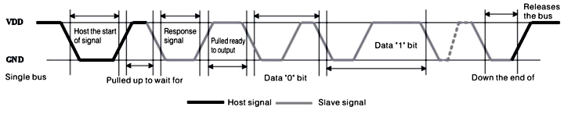

Hình 4.4 Sơ đồ thời gian quá trình gửi tín hiệu điều khiển từ master và phản hồi tín hiệu từ slave của cảm biến DHT11

## Tổng hợp và triển khai trên phần mềm Vivado

Trong phần nhóm sử dụng phần mềm Vivado v2018.1 (64-bit).

### Tạo project, thêm các file source code mô tả phần cứng

Hình 4.5 Tạo project và thêm các file source code

### Tạo Block design

Từ các IP được thiết kế và các IP có sẵn của Xilinx, block design được thiết kế như hình dưới.

Hình 4.6 Block design của hệ thống

### Tạo constraint file

Tạo file ràng buộc nối các input và output của block design với các chân của kit FPGA (chi tiết xem tại ZedBoard constraint file)

Dưới đây là ví dụ contraint các chân của oled controller với port trên kit.

|  |
| --- |
| #OLED  set_property PACKAGE_PIN U10 [get_ports oled_dc_n];  set_property PACKAGE_PIN U9 [get_ports oled_reset_n];  set_property PACKAGE_PIN AB12 [get_ports oled_spi_clk];  set_property PACKAGE_PIN AA12 [get_ports oled_spi_data];  set_property PACKAGE_PIN U11 [get_ports oled_vbat];  set_property PACKAGE_PIN U12 [get_ports oled_vdd];  set_property IOSTANDARD LVCMOS33 [get_ports oled_dc_n];  set_property IOSTANDARD LVCMOS33 [get_ports oled_reset_n];  set_property IOSTANDARD LVCMOS33 [get_ports oled_spi_clk];  set_property IOSTANDARD LVCMOS33 [get_ports oled_spi_data];  set_property IOSTANDARD LVCMOS33 [get_ports oled_vbat];  set_property IOSTANDARD LVCMOS33 [get_ports oled_vdd]; |

### Tổng hợp (systhesis)

Kết quả của quá trình tổng hợp được thể hiện tỏng bảng sau:

Bảng 4.6 Số lượng LUT và Register của thiết kế

|  |  |  |  |  |
| --- | --- | --- | --- | --- |
| **Loại** | | | **Sử dụng** | **Tỷ lệ** |
| Slice LUTs |  | | 1708 | 3.21 |
| LUT as Logic | | 1642 | 3.09 |
| LUT as Memory | LUT as Distributed RAM | 66 | 0.38 |
| LUT as Shift Register | 0 |  |
| Slice Registers |  | | 2297 | 2.16 |
| Register as Flip Flop | | 2265 | 2.13 |
| Register as Latch | | 32 | 0.03 |
| F7 Muxes |  | | 108 | 0.41 |
| F8 Muxes |  | | 38 | 0.29 |

### Triển khai (implement)

Hình 4.7 cho ta thấy, thiết kế thỏa mãn setup time và hold time để đảm bảo slack dương. Kết quả timing tốt.

Hình 4.7 Báo cáo về timing

Hình 4.8 cho ta thấy kết quả về mặt công suất của thiết kế. Ở đây tổng công suất không tính công suất dự trữ (margin) là

Hình 4.8 Báo cáo về công suất của thiết kế

### Gen bitstream và tạo SDK (software development kit)

Sau khi gen bitstream trên Vivado, ta tiến hành tạo project trên phần mềm SDK, thiết kế lập môi trường biên dịch, platform hardware và biên dịch code.

Hình 4.9 Thiết kế trên SDK

### Kết quả

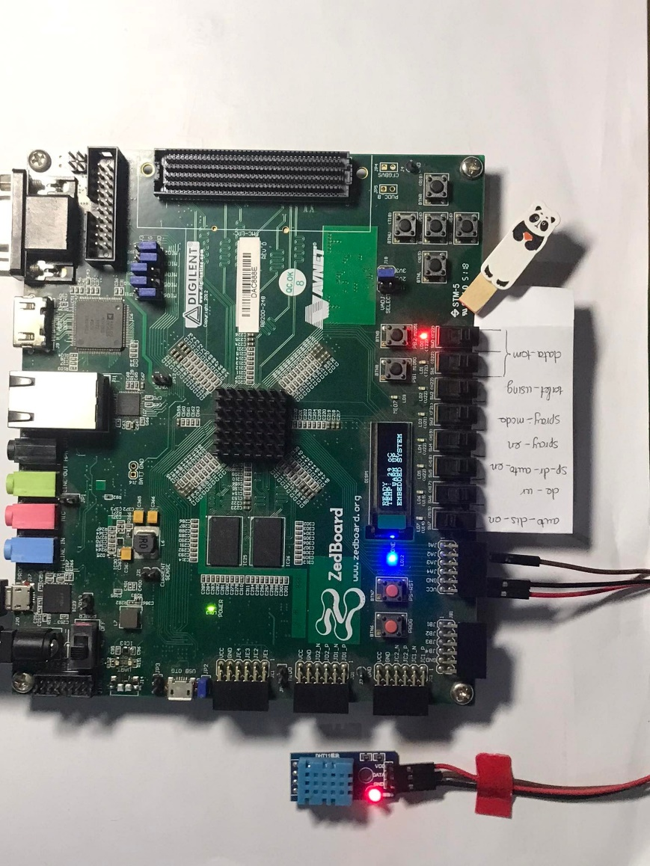

Hình 4.10 Kết quả trên kit FPGA

Sử dụng các botton, switch, led, oled đã được contrain sẵn. Tiến hành thử những kịch bản khác nhau.

Kết quả: hệ thống đã chạy đúng với function đề ra ở khâu thiết kế. Về mặt timing thỏa mãn (độ trễ) và năng lượng tiêu tốn thấp trong phạm vi phù hợp.

# KIỂM THỬ (VERIFICATION)

Chương này trình bày các kết quả mô phỏng cho từng khối và toàn bộ thiết kế được triển khai bằng ngôn ngữ Verilog và ngôn ngữ C trên phần mềm QuestaSim và Vivado.

## Kế hoạch kiểm thử

### Kịch bản test

#### Trường hợp mặc định

Hệ thống bồn cầu được thiết kế mặc định tất cả các chế độ đều tự động:

* Xịt hậu môn
* Xả đi nhẹ

#### Trường hợp người dùng tự xịt

Người dùng lựa chọn:

* Người dùng xịt
* Tự động xả

#### Trường hợp nhiệt độ thấp

Hệ thống làm ấm hoạt động

### Kiểm thử thiết kế phần cứng bộ điều khiển bồn cầu sử dụng QuestaSim

Xây dựng testbench dựa trên kịch bản test và kiểm tra kết quả đầu ra của khối controller sử dụng Verilog và QuestaSim

#### Khối clock_generator

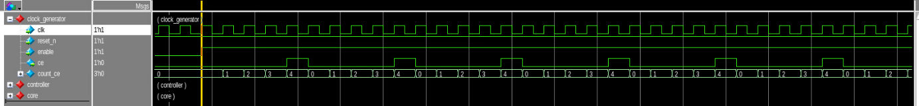

Hình 5.1 Kết quả mô phỏng khối clock_generator

#### Khối controller

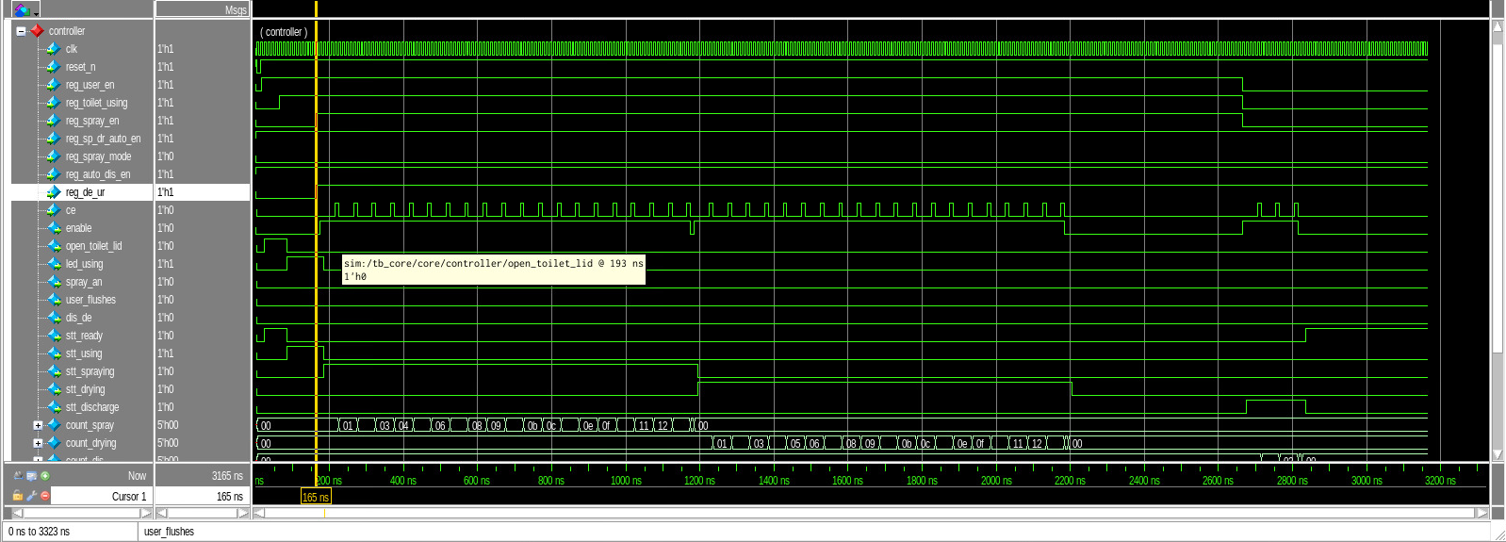

Hình 5.2 Kết quả mô phỏng khối controller

#### Khối core

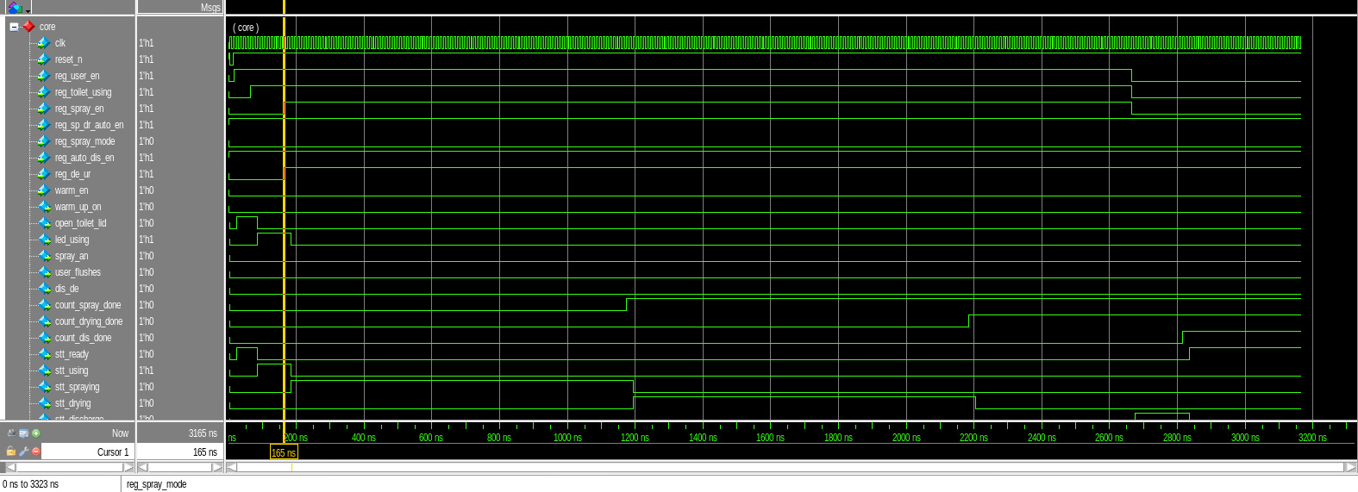

Hình 5.3 Kết quả mô phỏng khối core

# BÁO CÁO CÁ NHÂN

Trong chương này em sẽ tổng hợp lại các phần mà em đã thực hiện và đóng góp và kết quả chung của nhóm.

## Xác định chức năng và thông số kỹ thuật

Bồn cầu tự động là một bồn cầu được tự động hóa và cải tiến để trở nên thông minh hơn phục vụ nhu cầu của người sử dụng. Trong gia đình đặc biệt là các gia đình có người cao tuổi thì bồn cầu tự động chứng tỏ được giá trị của mình.

Hệ thống của một bồn cầu tự động bao gồm:

* Bồn cầu
* Nắp bồn cầu
* Cảm biến nhiệt độ phòng
* Cảm biến nhiệt độ nước
* Cảm biến phát hiện đi nặng/nhẹ dựa vào thời gian
* Cảm biến trọng lực
* Oled
* Processor controller
* Button/Switch
* Bộ phận làm nóng nước
* Vòi xịt và sấy khô
* Bộ phận xả nước

Yêu cầu về công nghệ:

* Dễ điều khiển
* An toàn tuyệt đối cho người và thiết bị
* Xử lí các tình huống phát sinh chuẩn xác
* Tiết kiệm điện năng
* Dễ dàng nâng cấp chỉnh sửa, bảo trì
* Đảm bảo tính thời gian thực

## Thiết kế và mô hình hóa hệ thống

### Mô tả chức năng

Hệ thống điều khiển bồn cầu tự động có các chức năng sau:

* Tự động làm ấm nước và bệ ngồi khi nhiệt độ thấp.
* Tự động mở nắp bồn cầu khi có người đến gần.
* Tự động xịt, sấy, xả nước.
* Các chế độ xịt nước:
  + Xịt dành cho phụ nữ
  + Xịt hậu môn
* Các chế độ xả:
  + Đi nặng
  + Đi nhẹ

Mô tả hoạt động của bồn cầu khi có người sử dụng:

* Khi có người đến gần nắp bồn cầu sẽ tự động mở lên. Hệ thống làm nóng sẽ tự động làm nóng khi nhiệt độ môi trường thấp.
* Người sử dụng ngồi vào. Khi đi vệ sinh xong, người dùng sẽ chọn kiểu xịt và bấm nút xịt nước. Nếu tự động xịt, sấy được chọn, bồn cầu sẽ đưa vòi xịt và xịt theo kiểu xịt mà người dùng đã chọn trong 20 giây. Sau đó chuyển sang chức năng sấy khô trong 20 giây.
* Sau khi sấy khô hoặc người dùng không chọn chức năng tự động xịt, sấy thì sẽ chuyển sang bước xả nước. Người dùng đứng lên khỏi bệ ngồi thì bồn cầu sẽ tự động xả nước theo một trong hai chế độ đi nặng hoặc đi nhẹ.

### Thiết kế sơ đồ UML (Unified Modeling Language)

#### Use case diagram

Use case diagram của hệ thống bồn cầu tự động được thể hiện ở hình dưới.

Hình 6.1 Use case diagram của hệ thống bồn cầu tự động

Tác nhân duy nhất trong hệ thống bồn cầu tự động là người sử dụng, đây là vai trò của con người khi tương tác với hệ thống. Người sử dụng tương tác với hệ thống. Do đó, biểu đồ use case cho thấy tác nhân có mối quan hệ với các chức năng của hệ thống: Đóng/mở nắp bồn cầu, làm ấm nước, tự động xịt, sấy khô, xả nước, tự chiếu sáng. Người dùng hoàn toàn có thể tắt hoặc bật chức năng tự động nhằm mục đích vệ sinh hay bảo trì hệ thống.

#### Class Diagram

Các thuộc tính và hoạt động có thể có của một hệ thống bồn cầu tự động được thể hiện trên hình dưới đây.

Hình 6.2 Class diagram của hệ thống bồn cầu tự động

Hệ thống bồn cầu tự động gồm hai phần chính là Toilet control và Software. Toilet control là thành phần chính của hệ thống, có nhiệm vụ nhận tín hiệu từ các đầu vào như nút bấm,… đồng thời tương tác với phần mềm để điều khiển toilet. Phần mềm xử lý các trạng thái, nhận tín hiệu từ các cảm biến để đưa ra các tín hiệu gửi tới màn hình, toilet control,…

#### State Diagram

Biểu đồ trạng thái (state diagram) để hiện luồng hoạt động của một thành phần hệ thống. Dưới đây là biểu đồ trạng thái của phần mềm hệ thống.

Hình 6.3 State diagram của hệ thống bồn cầu tự động

#### Sequence Diagram

Sơ đồ trình tự (Sequence diagram) thể hiện tương tác giữa một tập hợp các đối tượng của hệ thống. Sơ đồ trình tự bao gồm tất cả các thông báo cho một phần hoặc một trường hợp sử dụng. Ở đây, nhóm sử dụng sơ đồ trình tự để thể hiện sự tương tác giữa phần cứng và phần mềm, và các tương tác cho trường hợp thông báo của hệ thống.

***Sequence Diagram cho hệ thống xịt vệ sinh***

Hình 6.4 Sequence diagram của hệ thống xịt vệ sinh

Dựa vào sơ đồ trên, khi người dùng bấm nút xịt vệ sinh, phần mềm hệ thống sẽ nhận tín hiệu. Sau đó toilet control thự hiện điều khiển hệ thống vòi xịt vệ sinh cho người dùng. Sau khi xịt vệ sinh xong sẽ có hệ thống đèn thông báo đã thực hiện xong việc xịt vệ sinh cho người dùng.

***Sequence Diagram cho hệ thống sấy khô***

Hình 6.5 Sequence diagram của hệ thống sấy khô

Sau khi kết thúc quá trình xịt, toilet control thực hiện điều khiển hệ thống sấy khô vệ cho người dùng. Sau khi sấy khô xong sẽ có hệ thống đèn thông báo đã thực hiện xong việc sấy khô cho người dùng.

***Sequence Diagram cho hệ thống xả nước tự động***

Hình 6.6 Sequence diagram của hệ thống xả nước tự động

Khi phát hiện người dùng ngồi xuống sử dụng bồn cầu, cảm biến sẽ gửi tín hiệu tới phần mềm. Lúc này hệ thống bắt đầu thực hiện đếm thời gian tới khi cảm biến gửi tín hiệu người dùng đứng dậy để đưa ra chế độ xả nước phù hợp để gửi tới toilet control. Sau đó, toilet control gửi tín hiệu xuống hệ thống xả nước của bồn cầu.

***Sequence Diagram cho hệ thống làm ấm tự động***

Hình 6.7 Sequence diagram của hệ thống làm ấm tự động

Cảm biến cảm nhận nhiệt độ từ môi trường rồi gửi tín hiệu tới phần mềm. Lúc này phần mềm sẽ so sánh nhiệt độ nhận được từ cảm biến với các ngưỡng đã thiết lập để đưa ra điều chỉnh về nhiệt độ phù hợp. Sau đó, tín hiệu này được gửi tới toilet control để điều khiển hệ thống làm ấm của bồn cầu.

***Sequence Diagram cho hệ thống chiếu sáng tự động***

Hình 6.8 Sequence diagram của hệ thống chiếu sáng tự động

Khi có người dùng tiến lại gần bồn cầu sẽ, cảm biến hồng ngoại sẽ gửi tín hiệu tới phần mềm để xử lý. Sau đó phần mềm gửi tín hiệu khởi động hệ thống chiếu sáng tới toilet control. Sau khi nhận được tín hiệu toilet control sẽ điều khiển việc bật đèn. Tương tự, khi người dùng không xuất hiện trong cảm biến hồng ngoại, hệ thống sẽ xử lý để tắt đèn chiếu sáng.

## Mô hình hóa hệ thống sử dụng SystemC

Ngoài việc sử dụng UML, systemC là ngôn ngữ thứ hai để thiết kế và mô hình hóa hệ thống bồn cầu tự động. Sơ đồ hệ thống của hệ thống bồn cầu tự động được mô tả trên hình dưới đây.

Hình 6.9 Sơ đồ hệ thống bồn cầu tự động sử dụng SystemC

Dựa vào yêu cầu kĩ thuật ở phần trước, nhóm sử dụng SystemC để thiết kế các đầu vào và đầu ra của hệ thống bồn cầu tự động được thể hiện như trên hình gồm các class sau:

* Class main chứa các tín hiệu đầu vào đầu ra của hệ thống phục vụ cho việc mô phỏng.
* Class Toilet (Toilet control)chứa phần điều khiển hệ thống.
* Class Software chứa tín hiệu về trạng thái của các chân chức năng.
* Class DHT11 chứa tín về nhiệt độ của môi trường.

Bảng 6.1 Tín hiệu đầu vào/đầu ra của Toilet control

|  |  |  |
| --- | --- | --- |
| **Tên** | **Input/Output** | **Mô tả** |
| sw_user_en | input | Cảm biến khoảng cách vật |
| sw_toilet_using | input | Cảm biến trọng lực |
| sw_spray_en | input | Nút bấm xịt nước |
| sw_sp_dr_auto_en | input | Nút bấm bật/tắt chế độ tự động xịt sấy |
| sw_spray_mode | input | Nút bấm chọn kiểu xịt |
| sw_auto_dis_en | input | Nút bấm bật/tắt tự động xả |
| sw_de_ur | input | Cảm biến xác định đi nặng/đi nhẹ |
| warm_en | input | Cảm biến nhiệt độ |
| open_toilet_lid | output | Tín hiệu mở nắp bồn cầu |
| led_using | output | Tín hiệu thông báo đang có người sử dụng |
| spray_an | output | Tín hiệu chọn chế độ xịt: 1: xịt hậu môn 0: xịt cho phụ nữ |
| user_flushes | output | Tín hiệu thông báo người dùng tự xả |
| dis_de | output | Tín hiệu chọn chế độ xả nước: 1: đi nặng 0: đi nhẹ |
| stt_ready | output | Tín hiệu trạng thái sẵn sàng |
| stt_using | output | Tín hiệu trạng thái đang sử dụng |
| stt_spraying | output | Tín hiệu trạng thái đang xịt vệ sinh |
| stt_drying | output | Tín hiệu trạng thái đang sấy khô |
| stt_discharge | output | Tín hiệu trạng thái đang xả nước |
| warm_up_on | output | Tín hiệu mở hệ thống làm ấm nước |

Bảng 6.2 Tín hiệu đầu vào/đầu ra của phần mềm hệ thống

|  |  |  |
| --- | --- | --- |
| **Tên** | **Input/Output** | **Mô tả** |
| stt_ready | input | Tín hiệu trạng thái sẵn sàng |
| stt_using | input | Tín hiệu trạng thái đang sử dụng |
| stt_spraying | input | Tín hiệu trạng thái đang xịt vệ sinh |
| stt_drying | input | Tín hiệu trạng thái đang sấy khô |
| stt_discharge | input | Tín hiệu trạng thái đang xả nước |
| data_tem | input | Dữ liệu nhiệt độ |
| ctl_warm_en | output | Đưa tín hiệu vào khối thanh ghi |

Bảng 6.3 Tín hiệu đầu vào/đầu ra của DHT11

|  |  |  |
| --- | --- | --- |
| **Tên** | **Input/Output** | **Mô tả** |
| data_in | inout | Tín hiệu từ cảm biến nhiệt độ |

## Kết quả cá nhân đạt được

* Nắm được quy trình thiết kế một hệ thống nhúng
* Mô tả chức năng của hệ thống bồn cầu tự động
* Nắm được quy trình và triển khai mô hình hóa hệ thống bằng các công cụ như UML, SystemC
* Nắm được quy trình thiết kế phần cứng và phần mềm

# KẾT LUẬN

Sau một thời gian nghiên cứu về hệ thống nhúng, đặc biệt là hệ thống nhúng điều khiển bồn cầu tự động, nhóm em đã nắm được các quy trình thiết kế một sản phẩm nhúng cũng như cấu tạo của bồn cầu tự động và hoạt động của nó. Đồng thời nhóm đã thiết kế hệ thống điều khiển bồn cầu tự động trên Xilinx Zynq-7000 SoC ZC702. Hệ thống gồm các sensor, nút bấm, hệ thống xịt vệ sinh, sấy khô, xả tự dộng và chiếu sáng tự động. Hệ thống điều khiển bồn cầu tự động hoạt động đúng như những chỉ tiêu kĩ thuật đã được đề ra đảm bảo hoạt động theo yêu cầu. Trong quá trình thực hiện do thời gian và kiến thức còn nhiều sai xót, mong thầy và các bạn đóng góp ý kiến để nhóm em hoàn thiện hơn.

Nhóm em xin chân thành cám ơn TS. Phạm Văn Tiến đã giúp đỡ nhóm chúng em trong quá trình thực hiện bài tập lớn này.

# TÀI LIỆU THAM KHẢO

1. Programming Embedded Systems in C and C++
2. <https://www.asic-world.com/systemc/tutorial.html>

PHỤ LỤC

Các bản vẽ mô hình hóa hệ thống, thiết kế và mã nguồn được chứa trong liên kết sau: <https://github.com/phamngoclam2628/Smart_Toilet_System_Release.git>